Выпуск просветительской онлайн-программы «Образовательная среда»
«Школьные театры: образовательный ресурс для педагогов»

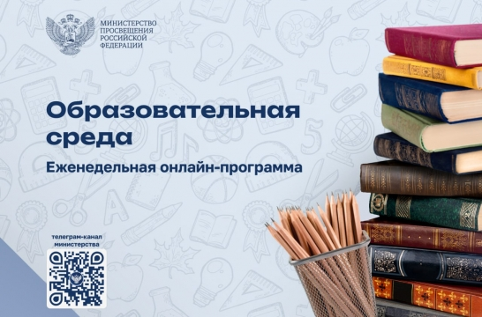

Школьные театры становятся неотъемлемой частью системы образования России. Они играют важную роль не только в творческой самореализации школьников, но и в учебном процессе, помогают педагогам выйти на новый уровень взаимодействия с детьми.
Всероссийский форум руководителей школьных театров, проходивший в Костроме в марте 2024 года, выступил как площадка для обмена опытом, для обсуждения новых векторов развития театральных проектов. Участники форума стали спикерами онлайн-программы «Образовательная среда».
В новом выпуске программы, который вышел в эфир 10 апреля 2024 года, гости программы рассказали о том, какие ресурсы в социальных сетях помогут познакомиться с опытом коллег, где найти записи мастер-классов, показанных на форуме, и как получить грант на развитие театральных проектов.

Трансляция онлайн-программы доступна в официальной группе Минпросвещения России в социальной сети «ВКонтакте» и на федеральном портале «Российское образование» https://vk.com/minprosvet?w=wall-30558759_435878

Гости программы:
Наталья Кутукова, начальник управления национальных проектов и программ Росдетцентра,
Ольга Мышкина, советник директора по воспитанию и взаимодействию с детскими общественными объединениями, руководитель школьного театра школы № 32 города Кирова,
Алина Герасимова, советник директора по воспитанию и взаимодействию с детскими общественными объединениями, руководитель школьного театра «Айыы о5ото» («Дети Солнца») национальной гимназии «Айыы Кыьата» города Якутска Республики Саха (Якутия),
Лидия Сковородина, советник директора по воспитанию и взаимодействию с детскими общественными объединениями школы № 9 города Севастополя, руководитель социального театра «Ты не один».
Ведущий программы Александр Милкус, заведующий Лабораторией медиакоммуникаций в образовании НИУ «Высшая школа экономики».

Источник информации: https://www.edu.ru/news/obrazovatelnaya-sreda/shkolnye-teatry-obrazovatelnyy-resurs-dlya-pedagog/

